通 知

各位教职工同志：
为方便广大教职工工作与学习，现在全院范围内推出教职工云盘Anyshare(爱数文档存储)，每位教职工拥有50GB的云盘空间，账号：姓名全拼+身份证后六位（如：zhangsan100519），密码：身份证后六位（如：100519）。
云盘有两种登录方式，一种是客户端登录方式：请在校园网主页（www.hntky.com）左下角的“软件下载区”下载“爱数文档存储.rar”软件安装包，根据自身系统选择32位或者64位客户端（绝大多数教职工是32位操作系统）进行安装，安装完成之后，服务器设置地址请输入：10.1.254.122，其他端口默认。如下图所示。
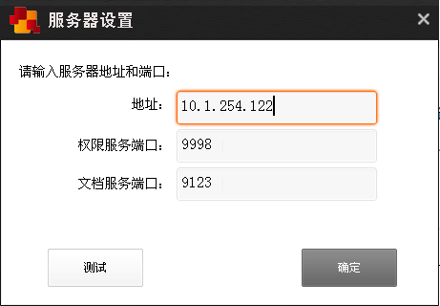

服务器配置成功之后即可输入账号和密码进行登录了。如下图所示。
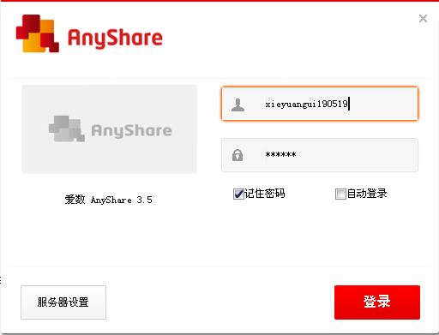

另一种登录方式就是网页登录方式，请在浏览器中输入地址http://10.1.254.122，打开页面之后同样输入账号和密码就可以登录。在网页上还有“下载客户端”菜单，可以根据自身系统要求下载32位或64位客户端。
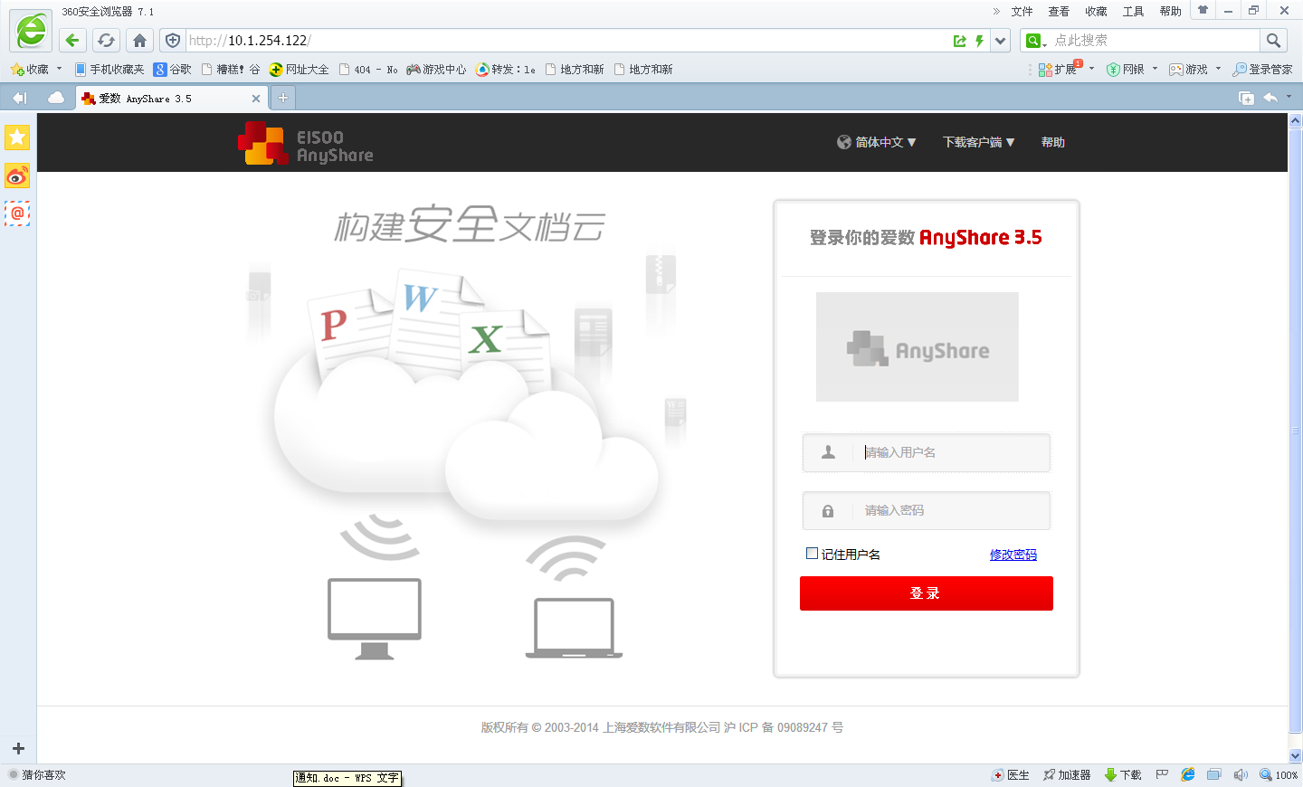
注：①一般情况下，请各位使用者使用客户端版登录方式，因为客户端登录具有更多的功能，而且上传文件的大小不受限制。②Anyshare还有手机版客户端，使用者可以在“360手机助手”里面输入“Anyshare”进行搜索，下载安装。
信息中心
2014年12月15日

